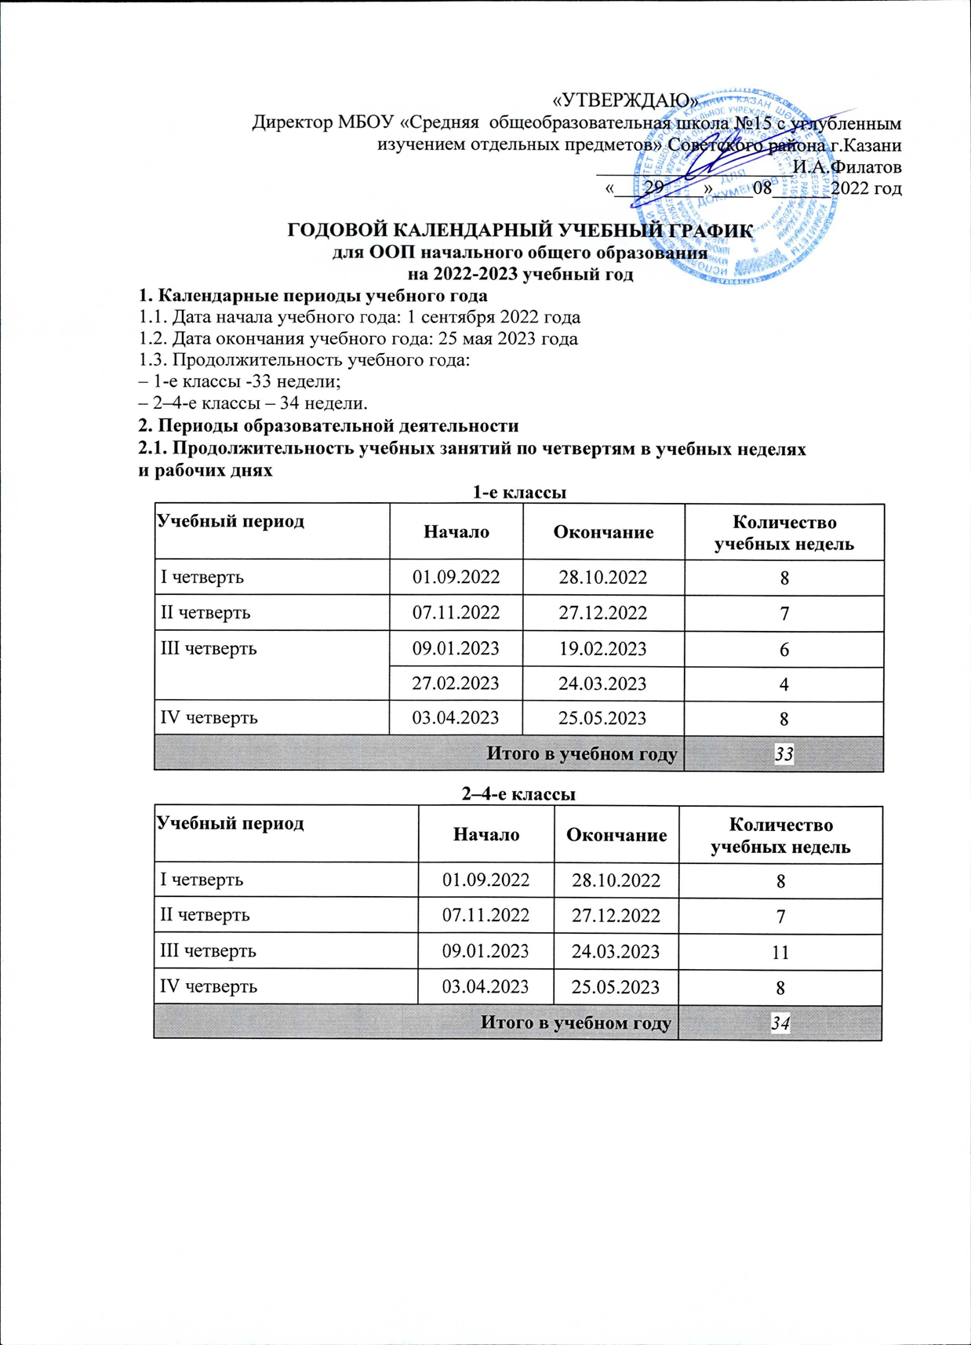

2.2. Продолжительность каникул, праздничных и выходных дней
1-е классы
Каникулярный период | Дата |  | Продолжительность  каникул, праздничных и  выходных дней в  календарных днях
Каникулярный период | Начало | Окончание
Осенние каникулы | 29.10 | 06.11.2022 | 9
Зимние каникулы | 28.12 | 08.01.2023 | 12
Дополнительные  каникулы | 20.02 | 26.02.2023 | 7
Весенние каникулы | 25.03 | 02.04.2023 | 7
2–4-е классы
Каникулярный период | Дата |  | Продолжительность  каникул
Каникулярный период | Начало | Окончание | Продолжительность  каникул
Осенние каникулы | 29.10 | 06.11.2022 | 9
Зимние каникулы | 28.12 | 08.01.2023 | 12
Весенние каникулы | 25.03 | 02.04.2023 | 7
3. Распределение образовательной недельной нагрузки
Образовательная  деятельность | Недельная нагрузка (6-дневная учебная неделя)  в академических часах
Образовательная  деятельность | 1-е классы | 2-е классы | 3-и классы | 4-е классы
Урочная | 21 | 26 | 26 | 26
Внеурочная | 2 | 2 | 2 | 2
4. Расписание звонков для 1 классов:

 | 1 полугодие | Перемены | II полугодие | Перемены
1-й урок | 8.05 – 8.40 | 8.40-9.05 | 8.00-8.40 | 8.40-9.05
2-й урок | 9.05– 9.40 | 9.40-10.05 | 9.05-9.45 | 9.45-10.05
3-й урок | 10.05 – 10.40 | 10.40-11.10 | 10.05-10.45 | 10.45-11.10
4-й урок | 11.10 – 11.45 | 11.45-12.10 | 11.10-11.50 | 11.50-12.10
5-й урок | 12.10-12.45 |  | 12.10-12.50
Понедельник:
 | 1 полугодие | Перемены | II полугодие | Перемены
1-й урок  Разговоры о важном | 8.00 – 8.30 | 8.30-8.35 | 8.00 – 8.30 | 8.30-8.35
2-й урок | 8.35– 9.10 | 9.10-9.35 | 8.35 – 9.15 | 9.15-9.30
3-й урок | 9.35 – 10.10 | 10.10-10.30 | 9.30 – 10.10 | 10.10-10.25
4-й урок | 10.30 – 11.05 | 11.05-11.20 | 10.25 - 11.05 | 11.05-11.20
5-й урок | 11.20-11.55 |  | 11.20 – 12.00 | 12.00-12.15

Расписание звонков для 2-4 классов:

 | 1 смена 2-4 классы | Перемены
1-й урок | 8.00 – 8.45 | 8.45-9.00
2-й урок | 9.00 – 9.45 | 9.45-10.05
3-й урок | 10.05 – 10.50 | 10.50-11.10
4-й урок | 11.10 - 11.55 | 11.55-12.10
5-й урок | 12.10 – 12.55 | 12.55-13.05
6-й урок | 13.05 – 13.50 | 13.50-14.00
7-й урок | 14.00 – 14.45
Понедельник
 | 1 смена 2-4 классы | Перемены
1-й урок Разговоры о важном | 8.00 – 8.30 | 8.30-8.35
2-й урок | 8.35 – 9.15 | 9.15-9.30
3-й урок | 9.30 – 10.10 | 10.10-10.25
4-й урок | 10.25 - 11.05 | 11.05-11.20
5-й урок | 11.20 – 12.00 | 12.00-12.15
6-й урок | 12.15– 12.55 | 12.55-13.10
7-й урок | 13.10 – 13.50 | 13.50-14.00

Динамические паузы:  - зарядка;  динамические перемены | 2, 3, 4 классы  7.50-8.00- утренняя зарядка  8.45-9.00  9.45-10.05  10.50-11.10  11.55-12.10
Внеурочная деятельность | 1, 2, 3, 4 классы  13.00-15.00
Режим ГПД  Спортивно-оздоровительный час  Прогулки на свежем воздухе | 12 .00-18.00  15.00-16.00  16.30-18.00
5. Организация промежуточной аттестации
Промежуточная аттестация для 1-4 классов проводится с 10 мая по 25 мая без прекращения образовательной деятельности по предметам учебного плана.

